Datum och version
forskning/studie
MALL
Plan för storskalig utrymning
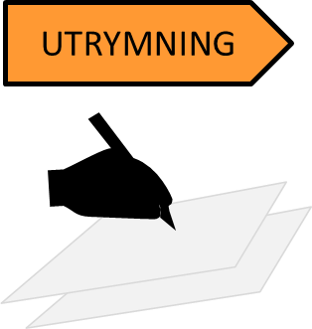

Inledning

Syftet
text

Mål med utrymningsplanen
text

Omfattning (geografiskt område)
text och karta

Förutsättningar
text

Relevant författning
text

Aktörer
text

Ekonomi
text

Beroenden till annan planering
text

Antaganden i planeringen
text

Strategi
Text

Struktur för ledning, inriktning och samordning

Inriktning och samordning mellan aktörer
Text

Verkställande utrymningsfunktion/funktioner
Text

Revidering av planen
Text

Sekretess och säkerhetsskydd
Text

Förberedelser

Kartläggning av området
text

Geografi
text

Risker och händelser
text

Demografi
text

Husdjur
text

Transportvägar
text

Resurser
text

Totalförsvarsbehov
text

Kvalitet i underlag för planen
text

Slutsatser från kartläggningen
text

Förberedelser av allmänheten

Målgrupper
text

Innehåll i gjorda informationsinsatser
text

Förvarna

Övervakning av risker och andra hot
text

Förvarningsvägar och information
text

Besluta om utrymning

A: fastställ beslutsmandat
text

B: samlad lägesbild
text

C: handlingsalternativ
text

D: beslut och dokumentation
text

Informera

Mål för kommunikationen
text

Kommunikatörsnätverk
text

Mallar och informationsmaterial
Text

Informationskanaler
Text

Utrymma

Utrymningszoner, uppsamlingsplatser för utrymmande samt utrymningsvägar
text

Möjliga insatsvägar
text

Utrymningsplatser översikt
text

Lägesuppföljning
text

Frivilliga och spontanfrivilliga
text

Transporter

Transporter för hjälpbehövande
text

Hantering av trafikflöden
text

Transportavtal
text

Ordning och säkerhet
text

Husdjur
text

Samband
text

Sanering
text

Registrering
text

Ta emot

Mottagningsplatser
text

Återflytta
text

Bilagor med platser
Detta avsnitt omfattar beskrivning av lokal planering för varje plats.

Uppsamlingsplats för utrymmande
text

Utrymningsplats/mottagningsplats
text

Myndigheten för samhällsskydd och beredskap
651 81 Karlstad Tel 0771-240 240 www.msb.se
Publ.nr MSBXXX - Månad År ISBN 978-91-7383-XXX-X

